＜生活編＞ 練 三 小 ス タ ン ダ ー ド（R7．４改訂版）
項 目 |  | イメージ | み ん な で 守 る こ と
学 校 生 活 で | 登校・下校 | 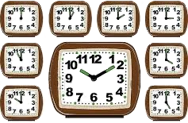 | ●登校の時間を守る。（8:15～8:20の間に教室に入る）校帽を必ずかぶる。  校舎の中に入れるのは8:15。  ●登校したら学校の外へ出ない。 ●決められた時刻に下校する。  ●遅刻や早退のときは、必ずお家の方と登下校する。  ●校庭開放は、いったん家に帰ってから来る。（自転車に乗って来ない）  ●忘れ物をしないように下校する。どうしても忘れ物を取りに来る必要があるときは、必ずお家の方と一緒に来て、主事室前の「忘れ物ノート」に記入し、学校の職員（先生や施設管理員さん等）と一緒に取りに行く。
 | あいさつ | 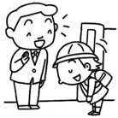 | ●すすんで気持ちのよいあいさつをする。  ●来校者や先生・主事さん方に、「おはようございます」「さようなら」など、あいさつをする。
 | 集会  朝会 | 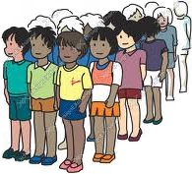 | ●５分前行動で集合し、静かに整列して待つ。  ●話す人に合わせて礼をする。  ●話す人のほうに体を向け休めの姿勢になり、目を見て静かに聞く。
 | 移動  教室 | 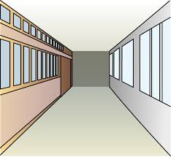 | ●２列に並んで静かに右側を歩く。  ●下の学年を優先させる。
 | 時間  休み | 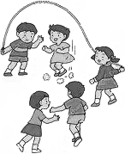 | ●決められた場所で遊ぶ。（体育館、屋上を使うときは先生が一緒にいること）  ●ボールは けらない。  ●校舎の裏で遊ばない。
 | 清掃 | 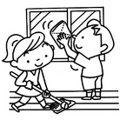 | ●火曜日と金曜日、掃除当番の児童は、帰りの会終了後15分程度掃除をしてから下校する。  ●ゴミは、主事室の前の決められた場所に分別して入れる。  （紙リサイクルＡ・Ｂ、燃えるゴミ、燃えないゴミ、プラスチック）
残 り 姿 | フック  ロッカー | 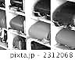 | ●ランドセルは留め具を奥にしてロッカーに入れる。  ●帽子、ジャンパー類はたたんでランドセルに入れる。  ●体育袋、上ばき袋は廊下のフックにかける。  ●音楽バッグ・図工バッグ・絵の具セットは学年で決めた場所に置く。
 | 靴の使い方 | 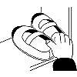 | ●くつ、上ばきは先を奥にしてかかとをそろえて入れる。  ●上ばきの前と後ろに学年クラス氏名を見えるように書く。  ●上ばきを忘れた時は、担任の先生から学校のものを借りて、洗って返す。  ●週の終わりに上ばきを持ち帰って洗って週の初めに持ってくる。
給食で | 片付け  準備 |  | ●給食準備のときは、係の人以外は、自分の席に座って静かに待つ。  ●早く食べ終わっても立ち歩かないで、「ごちそうさま」をするまでは、自分の席で座って静かに待つ。
学 校 外 で | 歩き方  道路の | 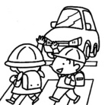 | ●登下校は通学路を通る。  ●白線の内側を、１列か２列で、道に広がらずに歩く。  ●わき道から飛び出さない。  ●必ず手をあげて横断歩道を渡る。横断歩道がないところは、十分注意する。
 | 遊び方 | 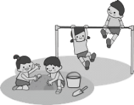 | ●公園などでは、ゴミを散らかしたり、他人に迷惑をかけたりしない。  ●マンションや駐車場などに入らない。  ●お金を持って遊ばない。  ３月１日から９月30日まで→17:30  10月１日から２月末日まで →16:30  ●夕べの音楽が鳴ったら家に帰る。
＊学習に必要のないものは持って来ない。(携帯電話、ゲーム・カード類、アクセサリー類（キーホルダーや缶バッジなど）、シャープペンシル、遊び文具など)＊水筒の中身は水またはお茶にする。＊全ての持ち物に学年・クラス・名前を書く。＊鉛筆は家で削ってくる。学校で削る必要がでたときには教室用を使う。（個人の物は使用しない。）＊安全のため肩かけポシェットは利用しない。必要があれば、腰に付けるタイプを使う。

